L’inventaire forestier national
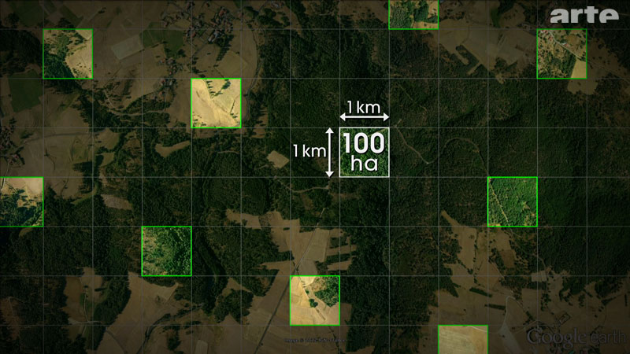
L’IFN, l’inventaire forestier national, est créé en 1958. Il a pour mission de réaliser un inventaire permanent des ressources forestières, aussi bien publiques que privées. Comment procède-t-on pour faire un tel inventaire ? On utilise une méthode statistique. Pour commencer, l’ensemble du territoire est “virtuellement” découpé en carrés identiques d'un kilomètre de côté, soit une superficie de 100 hectares. Chaque année, un dixième de ces carrés est analysé par l’inventaire forestier. Puis cette trame se décale l’année suivante, et ainsi de suite.

La définition des placettes
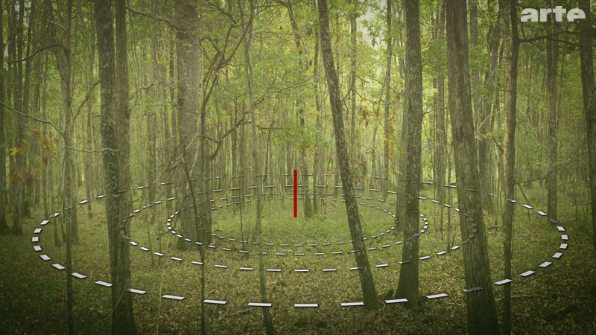
À partir du centre du carré, un programme informatique détermine de manière aléatoire un point d'inventaire principal et parfois même des points secondaires. Puis un cercle de 50 mètres de diamètre est tracé autour de ce point. Il délimite ce qu’on appelle une placette. On passe alors à l’étape de la photo-interprétation. En s’appuyant sur des photographies aériennes géoréférencées, des techniciens analysent sur ordinateur chacune des placettes. Si une présence forestière est attestée, le point d’inventaire et la placette qui l'entoure sont retenus.

L’analyse sur le terrain
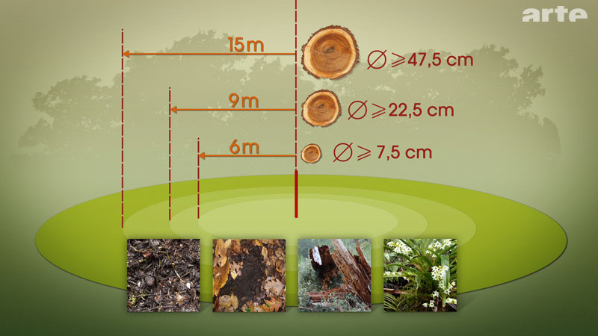
Et une fois sur le terrain, la première opération consiste à retrouver le point d'inventaire défini lors de la photo-interprétation. Une fois localisé par GPS, ce point est matérialisé par un piquet, à partir duquel plusieurs cercles concentriques sont tracés. Le plus grand cercle matérialise la placette définie lors de la photo-interprétation. Et dans cet espace on relève le taux de couvert et les différentes espèces présentes. Ensuite, les arbres sont recensés suivant leur taille dans l’un des trois autres cercles.

Les résultats de l’inventaire forestier en 2011
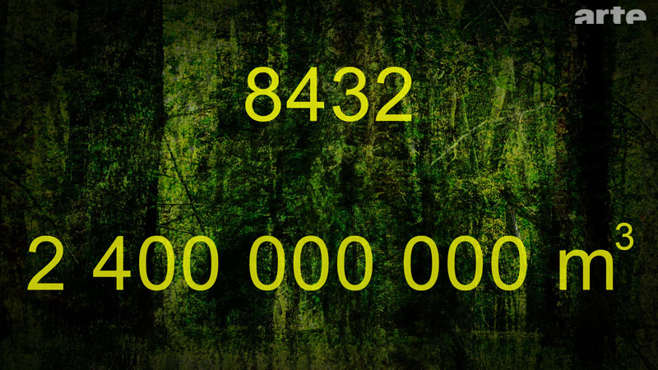
En 2011, 8 432 placettes ont ainsi été visitées par les techniciens de l’inventaire forestier. Et leurs relevés ont permis, entre autres, d'estimer le volume de bois disponible en France métropolitaine à environ deux milliards et demi de m3. Soit la quatrième plus grande réserve de bois dans l’Union européenne, derrière la Suède, la Finlande et l’Espagne.
Le Dessous des Cartes © ARTE, en collaboration avec le Lépac

Source : http://ddc.arte.tv/nos-cartes/histoire-de-forets-la-france-1-2 & http://www.lepac.org/

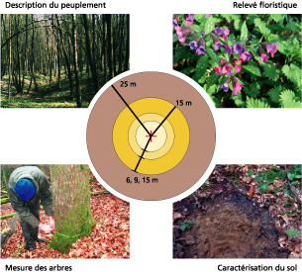 | Les équipes de terrain de l’IGN (2 ou 3 agents) réalisent de nombreuses observations concernant le peuplement forestier, la végétation et les conditions stationnelles (pente, exposition, sol...) ainsi que des mesures sur les arbres (hauteur, circonférence, accroissement...).

Source : http://inventaire-forestier.ign.fr/spip/spip.php?rubrique4

